**Муниципальное казенное учреждение**



**«Зуевская централизованная библиотечная система**

**Зуевского района Кировской области»**

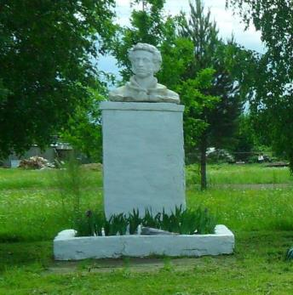В 1933 году в деревне Черноусы Зуевского района образовался колхоз, председателем был избран Дмитрий Иванович Шутов, который, будучи почитателем творчества великого поэта, предложил дать колхозу имя А.С. Пушкина. Центральной усадьбой деревня Зуи Зуевского района стала в 1945 году. В мае 1946 года колхозы «Делегатка» и «Имени А.С. Пушкина» объединились, и колхоз стал носить имя в честь великого русского поэта «Колхоз имени А.С. Пушкина».

В 1982 году председателем колхоза был избран Николай Николаевич Морилов. По его инициативе был заказан памятник А.С. Пушкину, который установили в 1986 году.

На фоне многочисленных хозяйств имени Ленина, Кирова, Октябрьской революции, это выглядело очень необычно, по-особому ласкало слух. Колхозники по инициативе председателя колхоза Н.Н. Морилова пошли дальше, они решили увековечить память о поэте, воздвигнув ему памятник. Бюст был заказан в Москву и отлит скульптором Александром Казачком. Бюст сделан из цельного куска мрамора и по тем временам обошёлся хозяйству в 2 500 рублей. За памятником ухаживают местные школьники, работники библиотеки и ДК.

Установка бюста А.С. Пушкину, послужила зарождению в районе хорошей традиции. Здесь у памятника 6 июня стали ежегодно проходить торжества в честь дня рождения великого русского поэта и Дня русского языка. Первые праздники были проведены в 80-х годах прошлого столетия. После перерыва в 2011 году они возродилась вновь. В последние годы инициатор этих мероприятий - Валентина Павловна Черемискина, Почетный гражданин района, лидер Зуевского райкома КПРФ, организаторы - Центральная библиотека, Зуёвская сельская библиотека и Дом культуры, литературный клуб «Рассвет». . Те, кто побывал на праздниках, отмечают их душевность и эмоциональность.

У памятника А.С.Пушкину высажены дубы, привезённые желудями из Михайловского - музея - заповедника А .Пушкина учителем литературы Бизимовой К.Г., прирос один дуб.